בס"ד תמוז התשע"ו יולי 2016

מבחן סוף קורס קיץ – שכבת ח' – רמה ב'

חלק א' – אלגברה – 60 נקודות:

- פתרו את המשוואות הבאות:
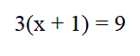
.א

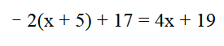

.ב

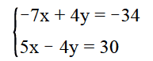
.ג

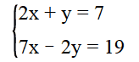
.ד

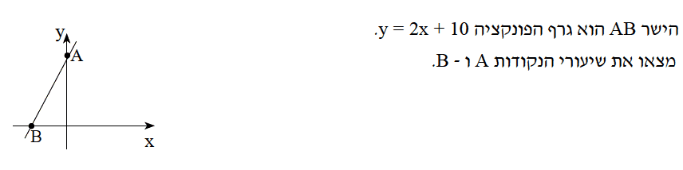
2.

3. נתונים הגרפים של הפונקציות y=3x+2 ו – y=-2x+7:
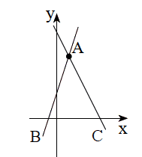

- התאימו לכל משוואה את הגרף המתאים – נמקו את תשובתכם.

ב. חשבו את שיעורי הנקודה A (בעזרת פתרון של משוואה).

חלק ב' – גאומטריה – 40 נקודות

4. חשבו את ערך x ואת ערך y בשרטוט שלפניכם:
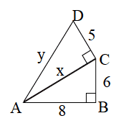

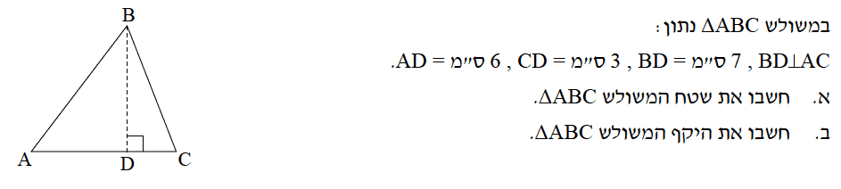
5

בהצלחה!

